TRƯỜNG THCS NGUYỄN BỈNH KHIÊM ỨNG PHÓ VỚI CƠN BÃO YAGY (CƠN BÁO SỐ 3/2024)
Thực hiện công điện khẩn chỉ đạo chuẩn bị phương án ứng phó bão Yagi của thành phố Hải Phòng, Hướng dẫn của Sở GD&ĐT Hải Phòng và UBND huyện Vĩnh Bảo về việc đảm bảo an toàn tuyệt đối cho học sinh trước, trong và sau cơn bão số 3. Ban chỉ đạo phòng chống cơn bão số 3-năm 2024 trường THCS Nguyễn Bỉnh Khiêm đã gấp rút huy động toàn bộ cán bộ giáo, nhân viên trong nhà trường làm tốt công tác chuẩn bị phòng chống bão.
Theo Công điện 87/CĐ-TTg năm 2024 thì sáng ngày 05/9/2024, bão số 3 đã mạnh lên thành siêu bão với sức gió cực đại lên đến cấp 16 (184-201 km/h), giật trên cấp 17. Đây là mức cường độ rất cao, chỉ đứng sau cấp độ thảm họa trong thang đo rủi ro thiên tai. Sáng ngày 6.9.2024, nhiều cây cổ thụ trong trường được tăng cường cắt tỉa, những cây có dấu hiệu mục ruỗng, sâu bệnh được chặt hạ đề phòng gãy đổ. Để bảo vệ tài sản, cơ sở vật chất cho nhà trường, các thầy cô đã sử dụng hơn 100.000 bao cát và túi nước chứa khoảng 20 - 30 lít tạo thế nằm vững chãi, buộc chặt, cố định bằng dây, đè trên mái tôn nhằm gia cố mái tôn lán xe, tránh những hư hại do bão gây ra, các phòng học được giáo viên chủ nhiệm chằng léo kiên cố vững chắc, chèn chống các cửa lớp; khu hiệu bộ và các phòng chức năng cũng được gia cố thêm để đảm bảo an toàn.
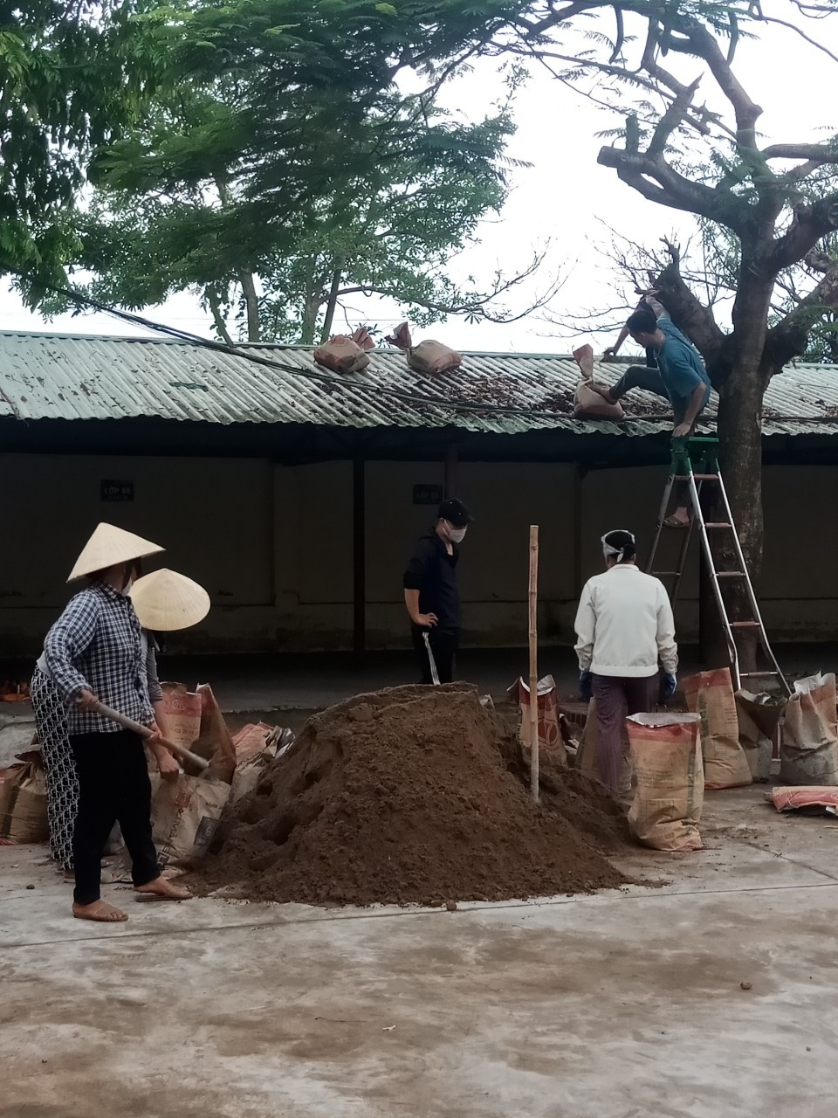 | 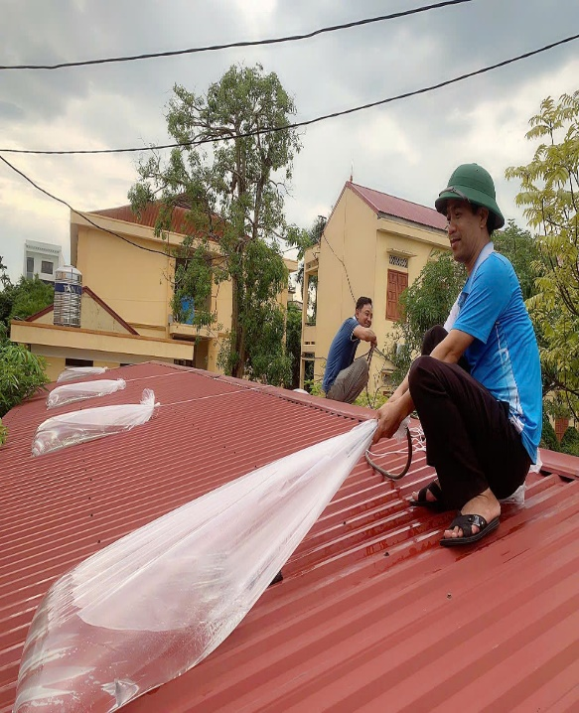
Một số hình ảnh chống báo Yagi
Ngay trong ngày 6.9.2024, nhà trường đã gửi thông báo và yêu cầu phụ huynh học sinh thực hiện một số công việc cần kíp để ứng phó với bão Yagi đặc biệt phải đảm bảo an toàn tuyệt đối cho học sinh như: Quản lí, nhắc nhở các con tuyệt đối không ra ngoài trong thời gian bão và hoàn lưu bão diễn ra; Tránh xa những khu vực nguy hiểm như: Cây to dễ đổ, dễ gãy cành; các công trình đang xây dựng; các công trình đã xuống cấp...; Những gia đình học sinh nằm trong vùng hiểm yếu (ngoài đê hoặc nhà ở không an toàn...) cần có phương án di dời đến nơi an toàn theo hướng dẫn của địa phương và báo cáo về GVCN để được hỗ trợ. BGH, GVCN yêu cầu phụ huynh và các em học sinh thường xuyên cập nhật các thông tin về cơn bão và lịch chỉ đạo của nhà trường.Trong những ngày mưa bão diễn ra, BGH trực bão tại trường 24/24h, các đầu mối được phân công rõ nhiệm vụ, trách nhiệm để cùng chung tay phòng chống bão, bảo vệ an toàn, an ninh trường học.
Trưa ngày 7/9/2024 bão Yagi đổ bộ vào đất liền, dưới sức tàn phá của siêu bão với những trận cuồng phong dữ dội làm cảnh quan trường cũng bị ảnh hưởng nặng nề. Song do công tác chỉ đạo phòng chống bão kịp thời và được chuẩn bị kĩ càng nên các em học sinh được an toàn tuyệt đối, cơ sở vật chất nhà trường cơ bản được đảm bảo. Song bão to vẫn không tránh khỏi những thiệt hại đáng kể: 04 cây đại thụ bị bật gốc, mái tôn lán xe lớp 7A bị bay nóc... thiệt hại sơ bộ ước tính khoảng hàng trăm triệu đồng.
Nhìn những cây cổ thụ bị gió bão đánh bật gốc, quật đổ xuống sân trường mà thầy cô không khỏi tiếc nuối, xót xa. Những cây cổ thụ này đã gắn bó với mái trường ngay từ khi mới thành lập, những tán lá xanh ấy chứng kiến bao thăng trầm của nhà trường trên con đường phát triển giáo dục, những gốc cây đại thụ kia đã lưu giữ biết bao kỉ niệm tuổi học trò của những người con ưu tú trên mảnh đất quê hương Vĩnh Bảo thân yêu.
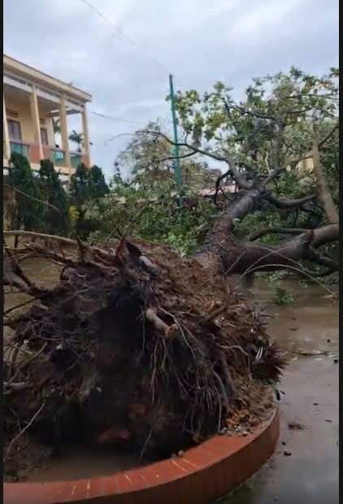 | 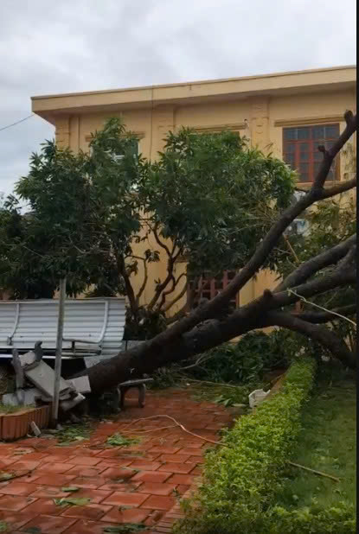
Hình ảnh cây bị bão Yagi tàn phá
Sáng ngày 8/9/2024 bão tan, CBGVNV nhà trường đã đến từ rất sớm dọn dẹp và khắc phục mọi sự cố sau bão nhanh nhất để đón các em học sinh trở lại trường.
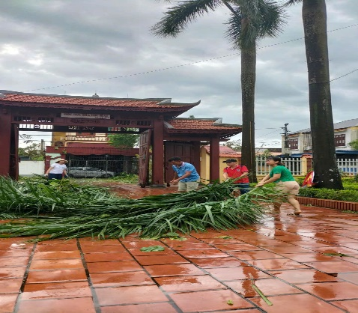 | 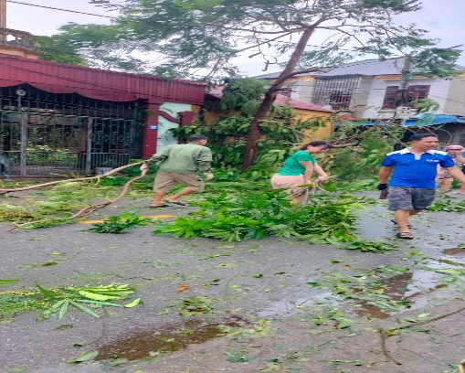 | 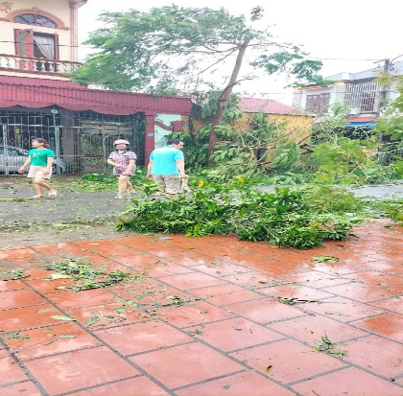
Hình ảnh: Các thầy cô dọn dẹp sau bão
Trong hai ngày tiếp theo 9.10/9/2024, đa số CBGV đã thu xếp công việc riêng, khắc phục khó khăn đến trường thu dọn, vệ sinh trong ngoài trường. BGH ghi nhận, biểu dương và cảm ơn tinh thần của thầy cô. Ngoài ra, còn có thêm sự chung tay của một số phụ huynh, học sinh nên cơ bản cảnh quan, môi trường cũng đã tạm gọn. Đến nay, BGH tiếp tục kiểm tra, rà soát CSVC, vệ sinh phòng học và môi trường quang cảnh đảm bảo điều kiện an toàn cho ngày HS trở lại.
Theo: Lã Hà

